Callback: que es// Un callback en JavaScript es una función que se pasa como argumento a otra función, con la idea de que sea ejecutada (llamada de vuelta) en un momento posterior, ya sea de forma inmediata o tras completar una tarea asincrónica

foreach
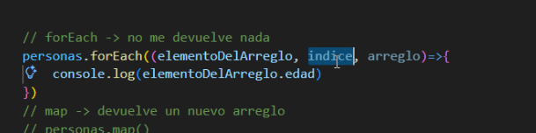

- Primero parameto es el que recorre el arreglo
- Segundo parámetro es para saber el índice
- 3er parámetro arreglo completo
- El primer parámetro es el importante
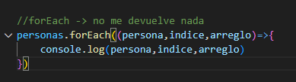

.map()
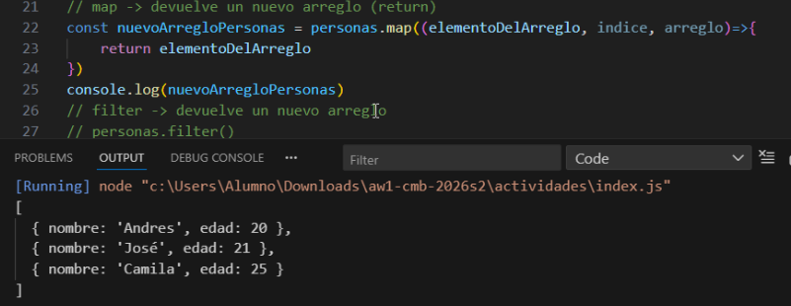

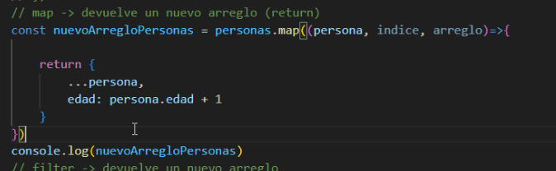
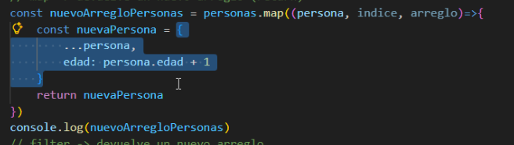
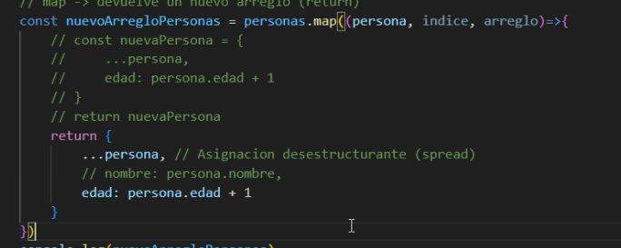
Como incrementar 1 en edad sin modificar el arreglo original
.filter()
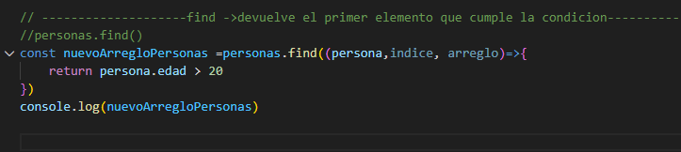

DOM
Document ------> HTML
Object------> Objeto Js
Model------> API

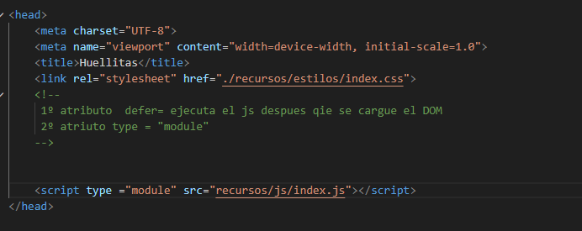
Ytilizamos el type=”Module” para conectar archivos js y html

